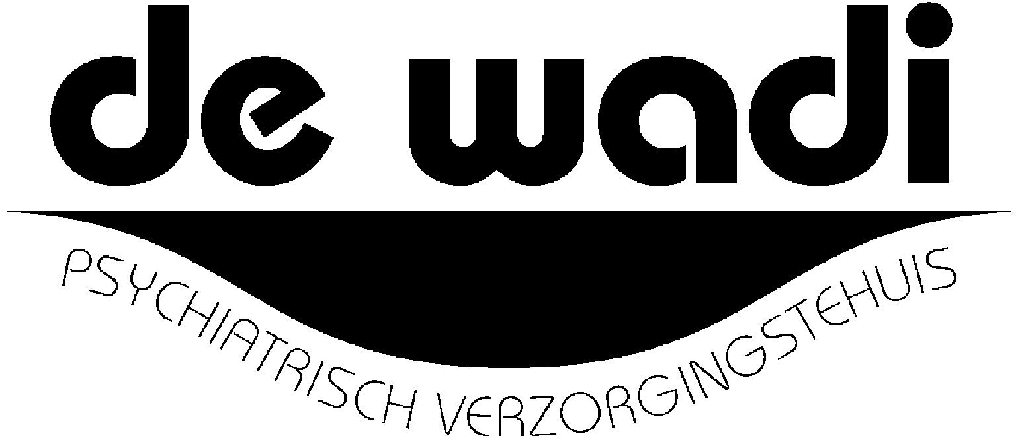
Intakeformulier

Beste kandidaat-bewoner,

Wij willen graag een idee hebben over wie de vraag stelt om in de Wadi te komen wonen.

In de Wadi wonen mensen met een ernstige psychiatrische problematiek die omwille hiervan begeleiding op verschillende levensdomeinen én een 24-uurs permanentie nodig hebben.

Wij krijgen graag voldoende informatie die het ons mogelijk maakt om, in overleg met jou en mensen uit jouw omgeving, in te schatten of de Wadi de meest optimale woonplek is.

Verder bekijken we op basis van deze informatie en een verdere kennismaking of een groepswoning of een studio de meest aangewezen is woonvorm is.

Informatie over de verschillende levensdomeinen hoeft niet per se in dit intakeformulier te gebeuren. Een ander verslag (door de kandidaat-bewoner, zijn omgeving en/ of de hulpverlening) waarop deze items toegelicht worden mag ook.

We hebben interesse in hoe u zelf kijkt, als het kan vinden we het ook boeiend om dat aan te vullen met observaties en bemerkingen vanuit de hulpverlening.

Bij voorkeur krijgen wij de nodige informatie digitaal.
Bedankt!

Het team van de Wadi

Aanmeldingsgegevens

Datum aanmelding:

 | Kandidaat | Verwijzer (indien van toepassing)
Naam
Adres
Tel.nr.
e-mailadres
Geboortedatum

Vraag naar wonen op PVT Wadi
Wat zijn goede redenen om nu te komen wonen in PVT Wadi? Waarom wil je naar hier komen?

Waar woonde je vroeger?
(zelfstandig met begeleiding, bij familie, in beschut wonen…)

Staat je elders nog op wachtlijsten?
(Dit is voor alle duidelijkheid geen bezwaar om ook bij de Wadi aan te melden)

Beknopte levensgeschiedenis
Wat is relevant om te weten? Geschiedenis op vlak van wonen? Werk/opleiding? Belangrijke relaties?

Persoonlijkheid
Hoe zou je jezelf beschrijven? Wat typeert je (sterktes, kleine kantjes, eigenschappen…)? Aan welke waarden hecht je belang?

Familie, partner en/of belangrijke derden
Welke personen zijn belangrijk voor jou? Zie je deze mensen veel?

Heb je ondersteuning nodig bij het contact met familie of vrienden?

Psychiatrische problematiek

Hoe voel je je op psychisch vlak? Wat wil je graag dat we daarover weten?

Indien je een psychisch moeilijke periode hebt, hoe uit zich dat dan? Hoe voel je je dan en hoe kan jouw omgeving opmerken dat er iets aan de hand is?

Heb je een crisisplan?

Wat kan jouw omgeving het beste doen als het niet goed gaat met jou?

Begeleiding
Wat voor soort begeleiders heb je nodig? Hoe zou je een goede begeleider beschrijven?

Wat vind je niet fijn bij begeleiding?

Lichamelijke gezondheid
Heb je ziektes waarvoor opvolging nodig is?

Zijn er bijzonderheden rond voeding?

Zijn er bijzonderheden rond lichamelijke beweging?

Hoe is de slaaphygiëne?

Omgang met medepatiënten, andere bewoners, buren
Hoe gaat het contact met anderen als je samenwoont?

Met welke mensen is er vlugger ‘een klik’? Met welke mensen is er sneller conflict?

Huishoudelijke vaardigheden en zelfzorg
Kan je helpen met koken, onderhoud van de keuken… Heb je daar hulp bij nodig?

Kan je jezelf wassen en/ of strijken?

Doe je zelf boodschappen?

Dagbesteding
Wat doe je als dagbesteding/vrije tijd?

Zijn er activiteiten, hobby’s… die je nu doet en wil blijven doen als je naar Wadi zou komen?

Mobiliteit
Hoe verplaatst je je? Met de auto, de bus, de fiets, te voet…?

Financiële middelen en geldbeheer
Wat is jouw inkomen (bij inschatting)? Beheer je zelf deze inkomsten of krijg je hulp?

Is er een bewindvoerder? Hoe verloopt dit contact en de samenwerking?

Juridische voorgeschiedenis
Belangrijk te vermelden feiten op dit vlak?

Voorgeschreven medicatie
Neem je medicatie? Zo ja, welke? (je mag ook een medicatiefiche toevoegen)

Heb je last van bijwerkingen?

Krijg je hulp voor het innemen of klaarleggen van de medicatie?

Omgang met niet-voorgeschreven medicatie, drugs, alcohol, tabak …
Gebruik je drugs, alcohol of tabak (nu of in het verleden)?

Risicovol gedrag naar anderen of zichzelf
Is er soms sprake van agressie naar anderen?

Is er soms sprake van agressie naar jezelf toe?

Indien ja, wat helpt om dit te voorkomen? Hoe kan jouw omgeving helpen?

Niet bevraagd maar wel relevant te vermelden:

PVT De Wadi is een initiatief van KARUS vzw.

